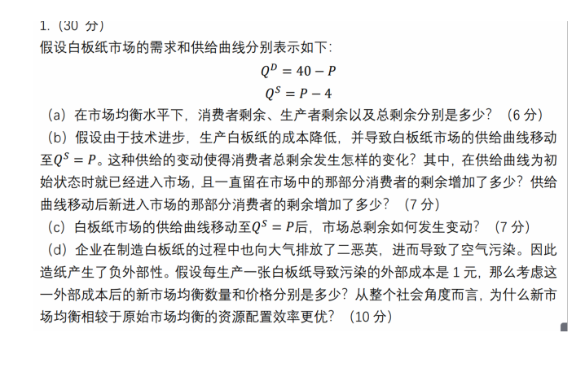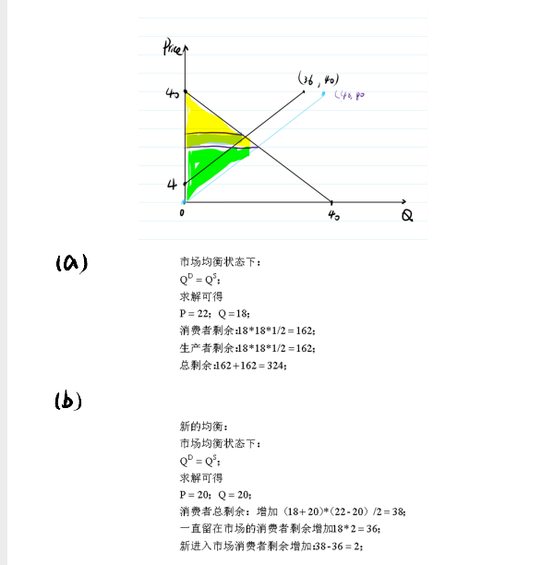

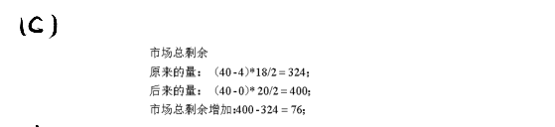

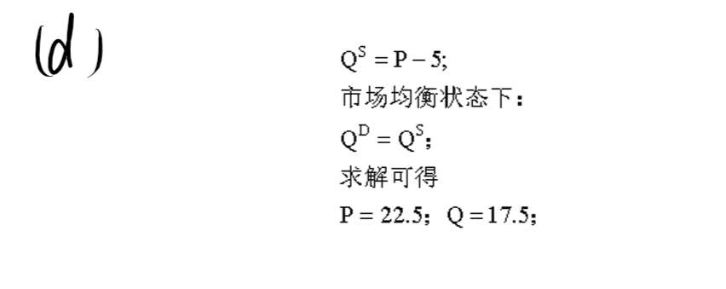

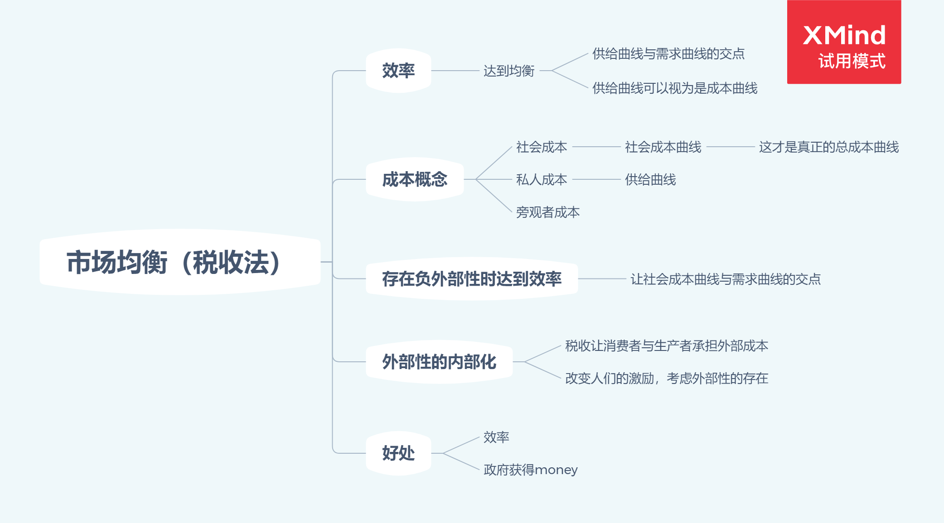

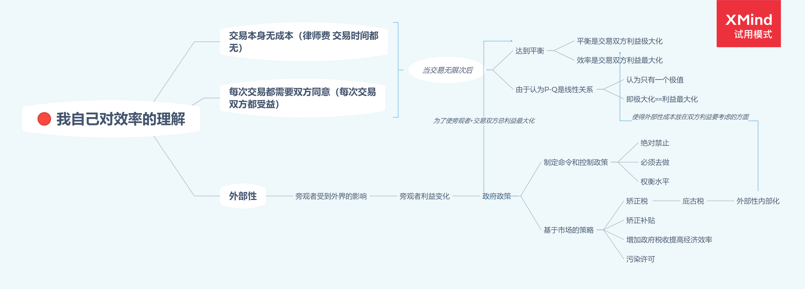

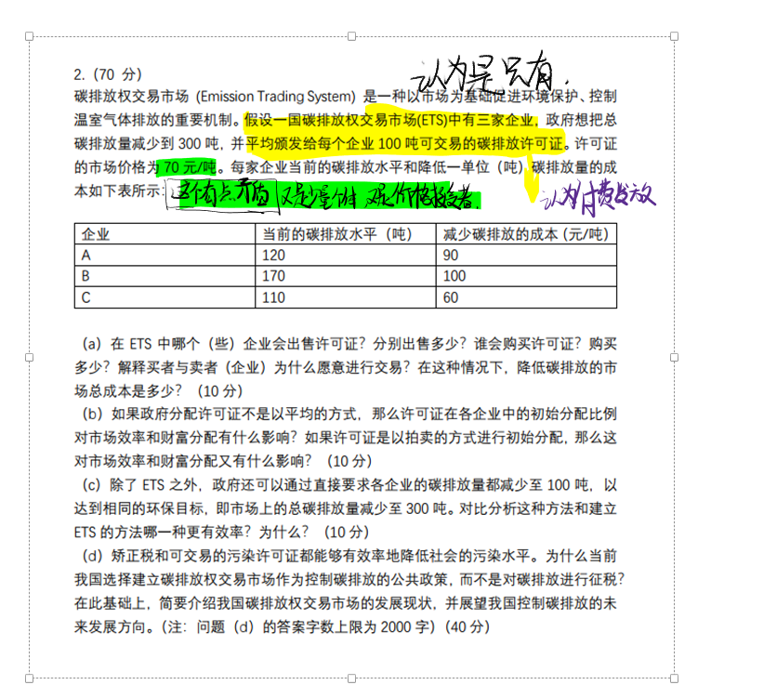

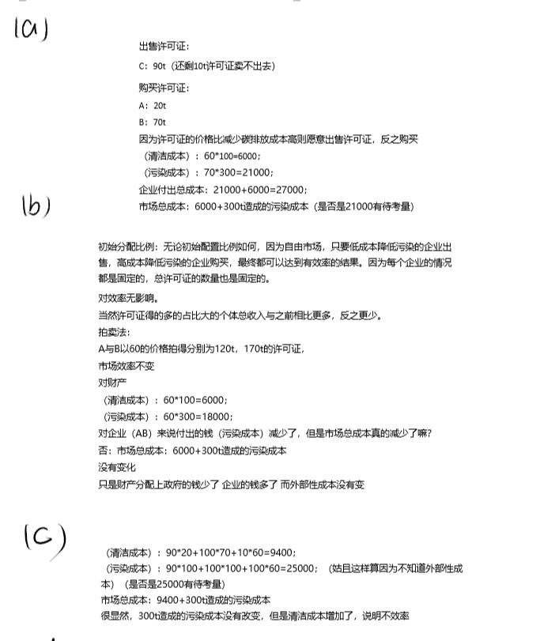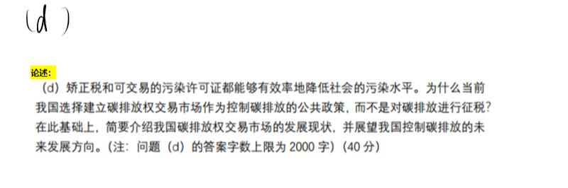

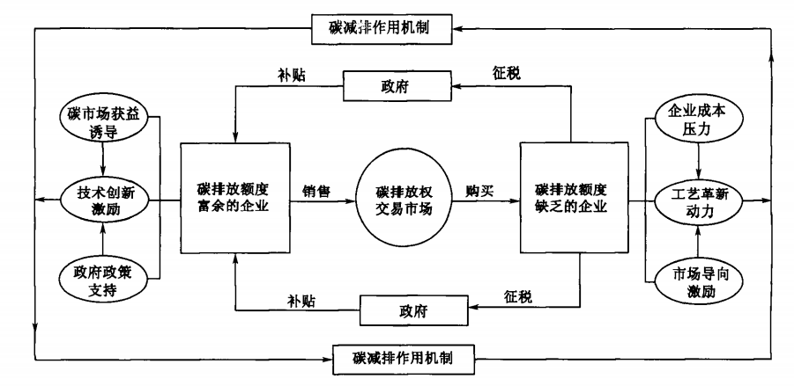

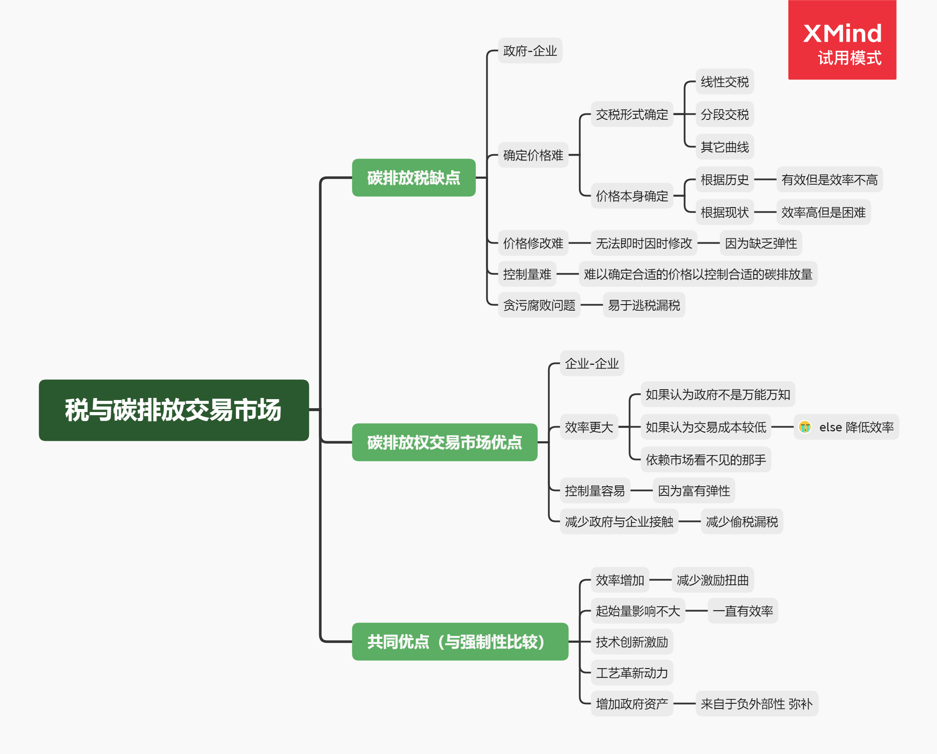

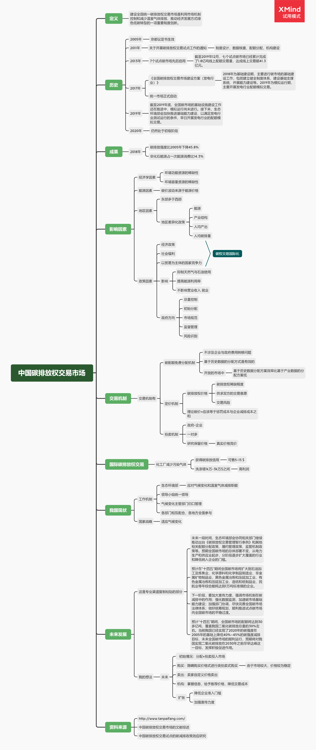

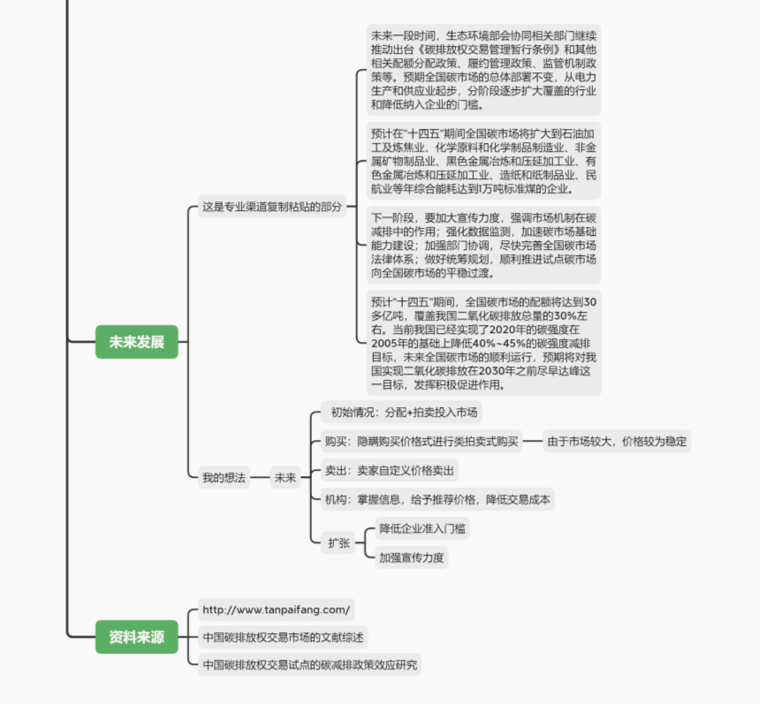

（以下楷体文字请不要更改或删除）

**课程作业答题须知**

课程作业共包括两个问题，满分100分。其中第一题30分，第二题70分。以下问题需要大家根据《经济学原理》的相关知识进行详细的阐述！对于计算类问题，需提供详细的计算步骤；对于论述类问题，需提供详细的解释。如果回答问题有字数限制，请遵守。

请将答案保存在提供的“**课程作业答题纸**”文档中，在“答题纸”文档的相应位置填写个人信息，并**以“姓名+学号”的形式将该文档重命名**，例如“张三+U2016XX”。

课程作业答案要求在**2020年6月10日晚9点**前提交。请大家务必按时交作业！迟交一天扣5分，迟交十天以0分处理。需同时提交**WORD文档格式**和**PDF格式的答案各一份**，并保存在同一个压缩文件中发送至kunduan@hust.edu.cn。

祝大家好运！